Раздел |  | Программирование алгоритмов на языке программирования Python.
ФИО педагога |  | Киреева Айгуль Сабитовна
Дата
Класс 9 |  | Количество присутствующих: | отсутствующих:
Тема урока |  | Двумерный массив
Цели обучения, которые достигаются на данном уроке (ссылка на учебную программу) |  | 9.3.3.1 создавать программы на языке программирования Python с использованием двумерных массивов.
Цель урока |  | знают: что такое двумерный массив;  умеют: создавать и заполнять двумерный массив; выводить двумерный массив на экран;
Ход урока
Этапы урока | Деятельность учителя |  |  | Деятельность обучающихся | Оценивание | Ресурсы
Начало урока  Организационный этап | Оргмомент: приветствие.  Хотелось бы начать наш урок с древней китайской мудрости: «Скажи мне – и я забуду, покажи мне – и я запомню, вовлеки меня – и я пойму». Вот и мне хочется, чтобы вы сегодня не только послушали и посмотрели, но и практически вовлеклись в тему урока.  Но прежде чем приступим к изучению нового материала, мы должны вспомнить, что изучали на прошлом уроке.  Актуализация знаний:  1. «Установите соответствие»  2. Установи соответствия между названиями типов данных и их обозначениями.  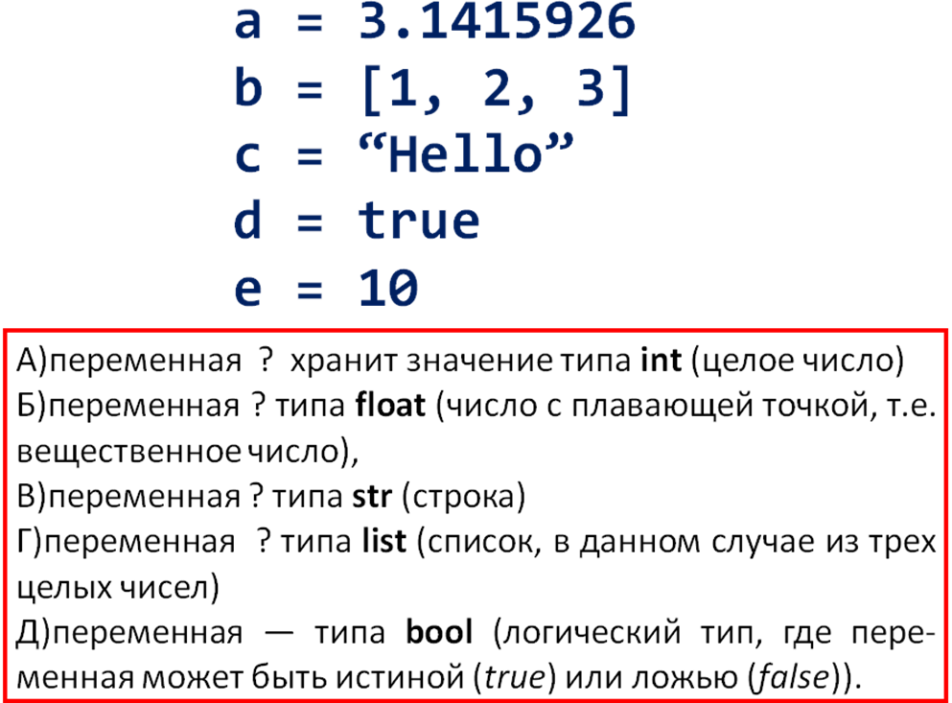 |  |  |  | Интерактивное обучение | Презентация  Флипчарт
  Метод extend() |  | для удаления элемента по указанному индексу.
  Метод x.insert(i,n) |  | для вставки несколько элементов.
  Метод remove() |  | для удаления элемента списка.
  Метод pop() |  | позволяет вставить элемент n по указанному индексу i в массиве x.
Определение целей урока  (3 минуты) | Учитель знакомит с темой и целями урока.  Сегодня на уроке мы поговорим о двумерном массиве. Открыли тетради, записали сегодняшнее число и тему урока. Наша задача научиться создавать и заполнять двумерный массив, выводить двумерный массив на экран на языке программирования. При записи программы следует помнить, что она должна быть наглядной и понятной исполнителю. |  |  | Осмысливают поставленную цель. |  | Слайд 2-3
Изучение нового материала | Учитель объясняет новую тему  - Двумерный массив – это массив, в котором для задания каждого элемента требуется два индекса.  Индексы в двумерном массиве определяют номер строки и номер столбца, на пересечении которых находится элемент.  Запись a[і][j] обозначает элемент, который находится на пересечении строки i и столбца j.  Рассмотрим прямоугольную таблицу чисел.  Эту таблицу можно представить в виде двумерного массива размерности 3 х 5. Всего в таком массиве будет 15 элементов.  Рассмотрим индексы, соответствующие элементам массива. Индексы строк и столбцов начинаются с 0 и записываются в квадратных скобках.  Для доступа к элементу двумерного массива индекс записывают следующим образом  a[0][0]=1 a[0][1]=2 a[0][2]=37 a[0][3]=8 a[0][4]=1 a[1][0]=5 a[1][1]=4 a[1][2]=-4 a[1][3]=1 a[1][4]=-5 a[2][0]=0 a[2][1]=2 a[2][2]=4 a[2][3]=5 a[2][4]=8  В двумерных массивах число элементов каждой строки может быть разным. Данный массив не полностью заполнен  Если рассмотреть данный массив, следующие элементы a[1][3], a[1][4], a[2][4] не существуют  При обращении к ним будет выведена ошибка  Создание двумерного массива в Python  В языке программирования Python, двумерный масив мы будем создавать двумерные массивы в виде списков  Список - это набор элементов любого типа.  Рассмотрим пример записи двумерного массива:  A=[[11, 12,5,2], [15,6,10,5],[10,8,12,5],[12,15]]  Следует отметить, что двумерный массив может иметь разное количество столбцов и строк.  Пример:  List1 = [11, 12, 5, 2], [‘hello’, ‘hi’, ‘salem’], [10.1, 8.2, 12.4, 3.5] (данный массив состоит из вложенных списков разных типов данных, как int, string, float)  Так как массив это набор элементов одного типа, мы будем создавать списки с однотипными элементами. Для создания двумерного массива необходимо создать вложенные списки  List2 = [[1, 4, -5, 7], [0, 4, 5, -2], [1, 2, 0, -3]]  Данный массив состоит из 3-х строк и 4-х столбцов  Заполнение  двумерного массива  Инициализация двумерного массива  Неполное заполнение  a = [[1, 4, 3],[5, 7], [6,2,8]]  Будет создан массив  1 4 3  5 7  6 2 8  В данном массиве нет элемента а[1][2]  1) Заполнение массива с помощью клавиатуры  M= int(input("введите количество столбцов"))  N= int(input("введите количество строк"))  A= [[int(input("введите элемент массива ")) for i in range(M)] for i in range(N)]  2) Заполнение массива нулями  M= int(input("введите количество столбцов"))  N= int(input("введите количество строк"))  A= [[0 for i in range(M)] for i in range(N)]  3)Заполнение массива случайными числами.  import random  M= int(input("введите количество столбцов"))  N= int(input("введите количество строк"))  A= [[random.randint(0, 9) for i in range(M)] for i in range(N)]  Вывод двумерных массивов  1) вывод двумерного массива как список  print(A)  Двумерный массив будет выведен в квадратных скобках [[9, 3, 6, 4, 5], [8, 2, 9, 2, 8], [4, 2, 7, 5, 7]]  2) если вся таблица заполнена числами, можно вывести массив следующим образом  for i in range(3):  print()  for j in range(5):  print(a[i][j], end=" ")  Результат на экране будет таким  5 0 5 9 6  8 1 2 6 0  1 1 2 4 2  3) если таблица не полностью заполнена, тогда массив выводят следующим образом  for i in range(len(A)):  print()  for j in range(len(A[i])):  print(A[i][j], end=" ")  5 0 5 9  8 1 2  1 2 1 2 4  Len() – считает количество элементов (длину) списка.  Учитель предлагает ответить на вопросы.  1) Дан массив  v = [[1, 4, -5, 7], [0, 4, 5, -2], [1, 2, 0, -3]]  Как указать доступ к элементу массива со значением -5  А) v[0][2]  Б) v[2][0]  В) v[1][3]  Г) v[3][1]  Д) v[0][1]  2) Дан двумерный массив.  Какой элемент в данном массиве не существуют?  А) a[1][2]  Б) a[2][3]  В) a[1][3]  Г) a[2][2]  Д) a[0][4]  3) Дана программа  - a = [[1, 4, 3],[5, 7], [6,2,8]]  - for i in range(3):  - print()  - for j in range(3):  - print(a[i][j], end=" ")  При выполнении программы на 5-й строке выходит ошибка IndexError. Какая ошибка совершена?  А) Данный массив состоит из 3-х строк и 2-х столбцов. Программист на 4-й строке запустил цикл 3 раза, вместо 2-х  Б) В данном массиве нет элемента a[1][2], а программа выводит на экран массив полностью, включая элемент a[1][2]  В) инициализация массива некорректна  4) Найдите соответствия  А) A= [[0 for i in range(M)] for i in range(N)]  Б) A= [[int(input("введите элемент массива ")) for i in range(M)] for i in range(N)]  В) A= [[random.randint(0, 9) for i in range(M)] for i in range(N)]  - Заполняет массив через клавиатуру  - Заполняет массив случайными числами  - Заполняет массив нулями |  |  | Ученики изучают новый материал.  Дети отвечают на вопросы  Записывают в тетрадь  Записывают в тетрадь  Записывают в тетрадь  Записывают в тетрадь  Учащиеся подытоживают свои знания по изучаемой теме. | Словесная оценка учителя | Учебник Информатика  9 класс, стр.111, параграф 23  Слайд 4 – 16  Слайд 17- 20
   | 0 | 1 | 2 | 3 | 4
  0 | 1 | 2 | 37 | 8 | 9
  1 | 5 | 4 | -4 | 1 | -5
  2 | 0 | 2 | 4 | 5 | 8
   | 0 | 1 | 2 | 3 | 4
  0 | 1 | 2 | 5 | 8 | 9
  1 | 5 | 4 | -4
  2 | 0 | 2 | -3 | 1
   | 0 | 1 | 2 | 3 | 4
  0 | 1 | 2 | 5 | 8 | 9
  1 | 5 | 4 | -4 |  | 2
  2 | 0 | 2 | -3 | 1 | 3
 | Теперь наши теоретические знания мы закрепим на практике. Вам необходимо выполнить на компьютере задачу №4 , №5 на стр.113.  Физминутка. (Здоровьесберегающий элемент урока).  Настроиться на эту нелегкую работу нам поможет простое упражнение.  - Сядьте поудобнее на стуле, запрокиньте ногу на колено, придержите ее руками, закройте глаза. Это поза бесконечности. Сосредоточьтесь над знаком бесконечность – вытянутая горизонтальная восьмерка. Она находится над вашим теменем, плавно колеблется над вашей головой. Вы его ярко представили. Постарайтесь удержать это изображение в вашем мысленном образе в течение нескольких секунд. (Пауза – молчание в течение 5 сек.) Спасибо! Откройте глаза ребята. Когда человек сталкивается с бесконечностью, он невольно задумывается о своем здоровье.  Компьютер для нас – это не только развлечение, но и инструмент для серьезной работы. Поэтому мы должны помнить и соблюдать правила поведения и техники безопасности при работе с ЭВМ.  Практическая работа на ПК.  А сейчас садитесь за ваши компьютеры и начинайте выполнение практической работы. При необходимости я подойду к вам и помогу, если это будет необходимо. |  |  | Ученики выполняют упражнение |  | слайд 22  задача №4 , №5 на стр.113.
Домашнее задание  (2 минуты) | Домашнее задание:  Параграф 23 «Двумерный массив». с.111., выполнить задания в OnlineMektep |  |  |  |  | слайд 23  платформа Вilimland.kz
Рефлексия (2 минуты) | Рефлексия: Подведение итогов урока.  Итак, наша работа в программе Пайтон на сегодня завершена.  Молодцы, вы хорошо поработали. Успешно с ней справились. Давайте подведем итоги. Итак, сегодня мы узнали, что такое двумерный массив, научились создавать и заполнять двумерный массив; выводить двумерный массив на экран.  А сейчас попрошу каждого из вас взять листочки, на которых написано Рефлексия и отметить оценку своей работе.  - Мне было интересно работать на уроке Да Нет  - Мне было легко выполнять задания Да Нет  - Мне было трудно выполнять задания Да Нет |  |  | Рассказывают свои впечатления | оценивание | слайд 24

